**DESCRIPCIÓN - CURSO SERVICIO AL CLIENTE**

Identificación del Curso

|  |  |
| --- | --- |
| **Escuela o unidad:** Escuela de Administración |  |
| **Nivel:** Técnico |  |
| **Curso:** servicio al cliente |  |

|  |
| --- |
| **Descripción de la Estrategia de Aprendizaje:** |
| La estrategia de aprendizaje utilizada en el curso de SERVICIO AL CLIENTE es mediante aprendizaje basado en problemas ABP. En el marco del constructivismo, se parte de un problema o situación real, que se convierte en objeto de análisis por parte de una persona o de un grupo de personas. Su objetivo principal es determinar alternativas o modelos de acción a seguir, para finalizar con la toma de decisiones. El ABP es, por lo tanto, una técnica grupal que fomenta la participación del estudiante, desarrollando su espíritu crítico. Además lo prepara para la toma de decisiones, enseñándole a defender sus argumentos y a contrastarlos con las opiniones del resto del grupo.  Durante el transcurso del curso se evalúan competencias a través de estudios de caso, juegos, simulaciones, debates, minisituaciones para aplicación de técnicas y pruebas. |

**Competencias del Curso**

|  |  |
| --- | --- |
| Responde a preguntas relacionadas con la comunicación, la clasificación de los clientes y atención diferenciada. | Realiza una asesoría a un cliente en un ejercicio específico, demostrando fluidez y claridad en la atención  Reconoce las fases del proceso administrativo en una actividad dada. |
| Reconoce el estatuto del consumidor. Responsabilidad civil. Garantías y el procedimiento para resolver preguntas, quejas, reclamos, peticiones, felicitaciones y servicio post venta. | Desarrolla habilidades de atención y comunicación con el cliente  Desarrolla habilidades de negociación y entrega portafolio de evidencias |

**CONTENIDOS DEL CURSO**

1. Presentación del docente - Presentación de los estudiantes - Presentación del módulo - Tabla de contenido de todo el semestre - Identificación de saberes Previos – competencias laborales – porque aprender servicio al cliente
2. Servicio: normatividad, entidades que supervisan en Colombia, ética organizacional
3. Clases de servicio, estrategias del servicio al cliente, inteligencia emocional
4. Comunicación organizacional: oral, escrita, PNL
5. Elaboración de portafolio de servicios, etiqueta, tarjetas de presentación y otros
6. Imagen personal
7. Procesos para la atención de reclamos, solicitudes y sugerencias
8. Asesoría a un cliente
9. Recolección de evidencias finales

**CRITERIOS DE EVLAUACION DE LAS ACTIVIDADES**

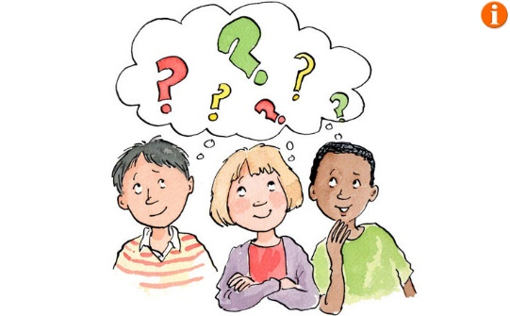

Apropiación del tema

Análisis

Argumentación

Creatividad

Generación de ideas y preguntas

**IDENTIFICACION DE SABRES PREVIOS**

**Elaborar un mapa mental donde muestre porque es importante aprender servicio al cliente para un estudiante de diseño grafico**